UNIT - 6 AT THE PLAYGROUND (Çocuk parkında)

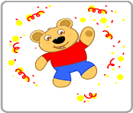
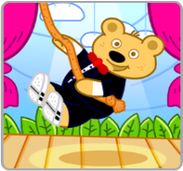

Dance (dens) = dans etmek
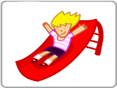
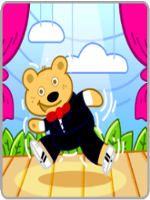
Slide (sılayd) = kaydıraktan kaymak
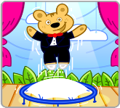

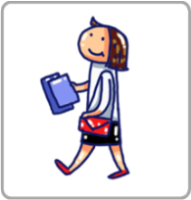
Jump (camp) = zıplamak

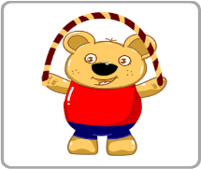

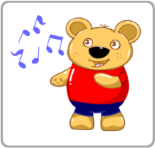
Skip a rope (sıkip e rop) = ip atlamak

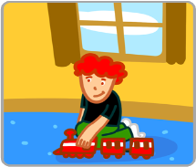

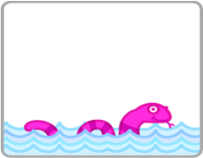
Play (pıley) = oynamak

LET’S … (lets) = Haydi …

Let’s run. (lets ran) = Haydi koşalım.
Let’s dance. (lets dens) = Haydi dans edelim.
Let’s jump. (lets camp) = Haydi zıplayalım.

DO YOU … ? (du yu …?)

Do you sing? (du yu sing) = Şarkı söyler misin?
Yes, I do. (yes ay du) = Evet yaparım.

Do you swim? (du yu sıvim) = Yüzer misin?
No, I don’t. (no ay dont) = Hayır yapamam.

Swing (sıving) = sallanmak

Run (ran) = koşmak

Walk (volk) = yürümek

Sing (sing) = şarkı söylemek

Swim (sıvim) = yüzmek

UNIT - 7 BODY PARTS (Vücudun bölümleri)

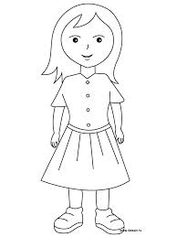
FINGERS(fingırz) (figırz)

SHOULDERS(şoldırz)ss (şoldırz

MOUTH (maut)

TOES (toz)

KNEES (niz)

EYES (ayz)

ARMS (armz)

HANDS (hendz)

LEGS (legz)

NOSE (noz)

HEAD (hed)

_________________________________________________________________________

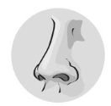
-What is this? (vat iz diz) = Bu nedir?

This is my nose. (dis iz may noz) = Bu benim burnum.

-What is this? (vat iz diz)
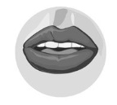
This is my hand. (dis iz may mouth) = Bu benim ağızım.

